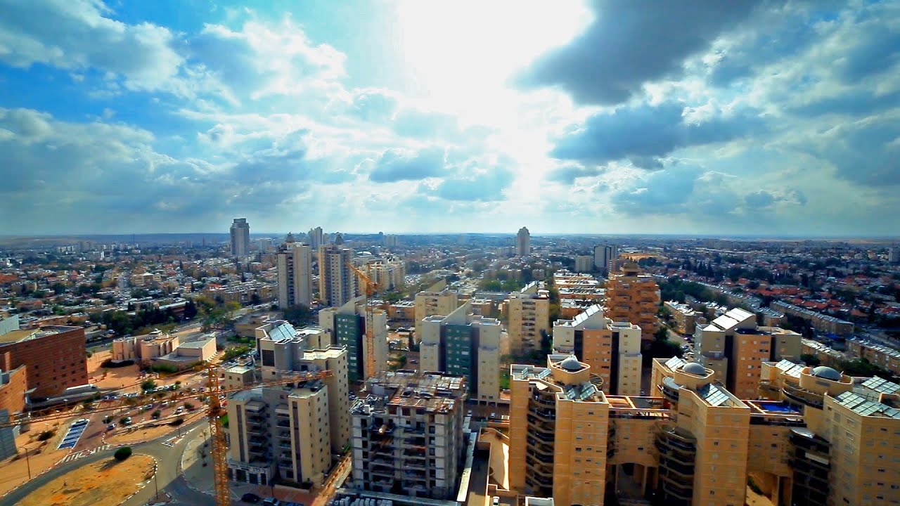
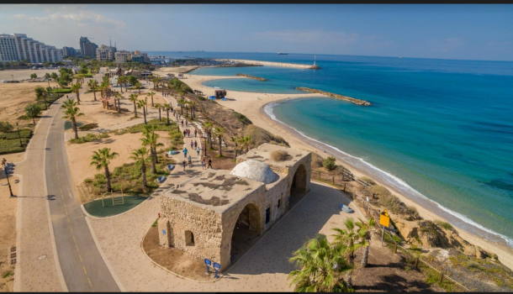
אֲשְׁקֶלוֹן בָּאֵר שָׂבַע
תַּשְׁלוּם: 400 שָׂ"ח
תַּשְׁלוּם: 300 ש"ח

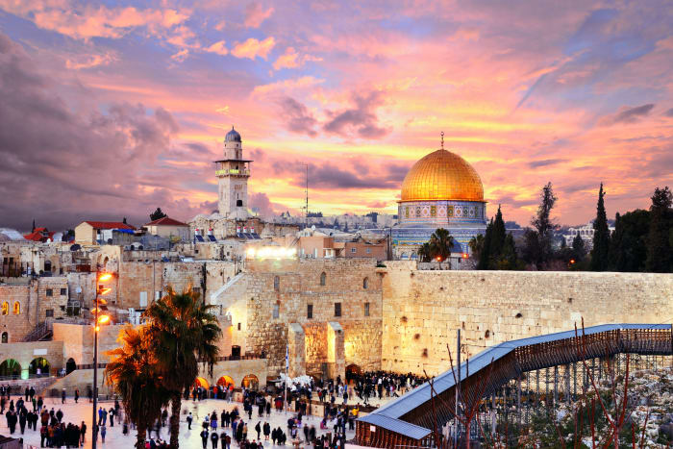
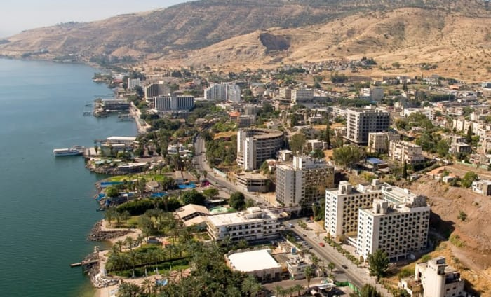
טְבֶרְיָה
תַּשְׁלוּם: 250 שָׂ"ח יְרוּשָׁלַיִם

תַּשְׁלוּם: 350 שָׂ"ח

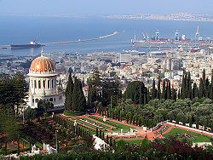
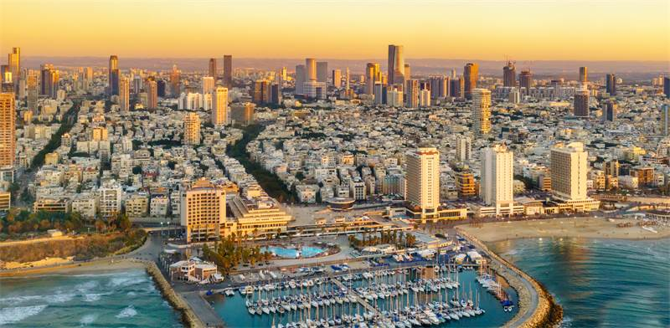
חֵיפָה

תַּשְׁלוּם: 200 שָׂ"ח
תֵּל אָבִיב
תַּשְׁלוּם: 300 שָׂ"ח

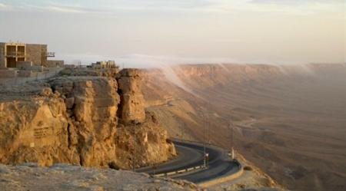
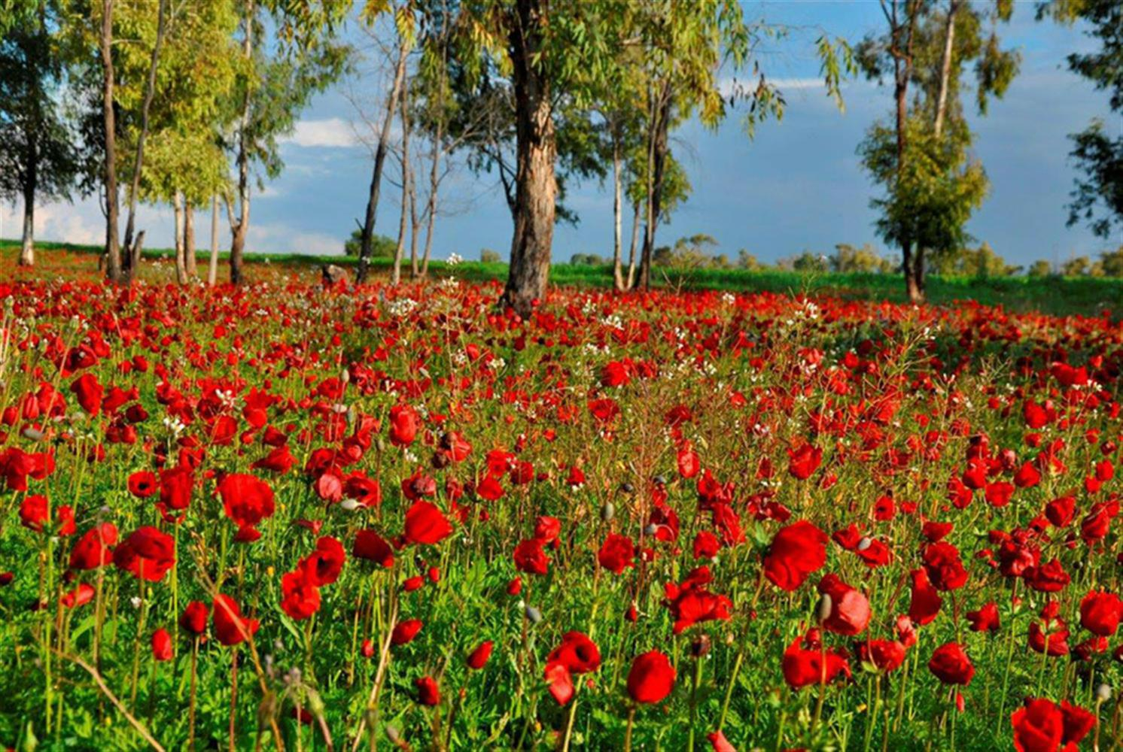
מִצְפֶּה רָמּוֹן
דָּרוֹם אָדֹם
תַּשְׁלוּם: 350 שָׂ"ח
תַּשְׁלוּם: 400 שָׂ"ח

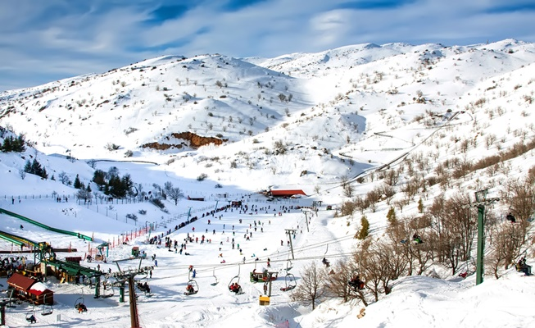
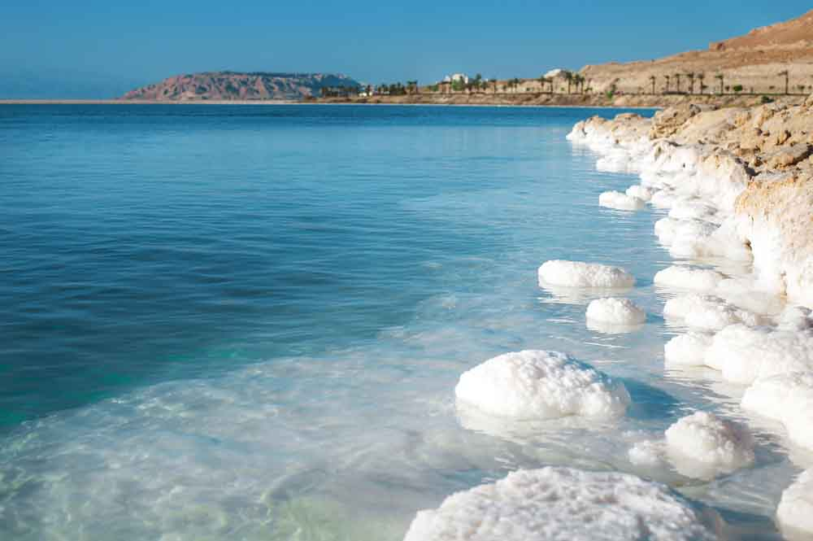
הַר החרמון יָם הַמֶּלַח

תַּשְׁלוּם: 300 שָׂ"ח

תַּשְׁלוּם: 200 שָׂ"ח

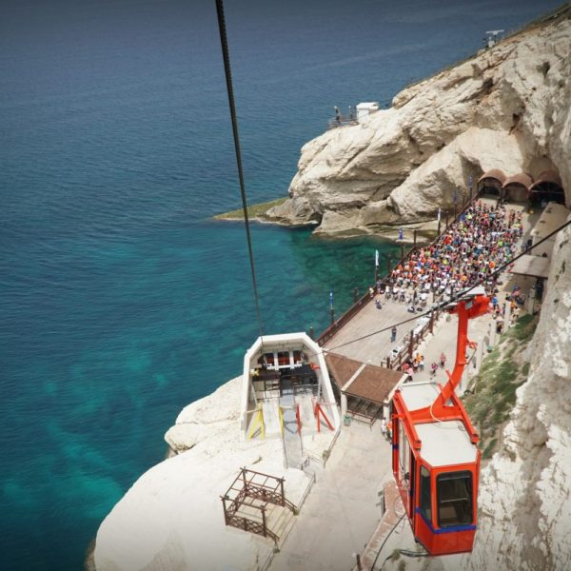

רֹאשׁ הַנִּקְרָה

תַּשְׁלוּם: 270 שָׂ"ח

בְּאֵיזֶה אֵזוֹר נִמְצֵאתָ חֵיפָה?

תְּשׁוּבָה: בָּאֵזוֹר הַכַּרְמֶל

לָמָּה קוֹרְאִים לְ"דָּרוֹם אָדֹם" כָּךְ?

תְּשׁוּבָה: בִּגְלַל הַכַּלָּנִיּוֹת שֶׁפּוֹרְחוֹת בָּאֵזוֹר

מַהוּ שָׂמוּ הַשֵּׁנִי שֶׁל יָם הַמֶּלַח?

תְּשׁוּבָה: יָם הַמָּוֶת

מַהִי עִיר הַבִּירָה שֶׁל הָאָרֶץ?

תְּשׁוּבָה: יְרוּשָׁלַיִם צ

אֵיךְ קוֹרְאִים לַיָּם שֶׁנִּמְצָא בַּצַּד הַמַּעֲרָבִי שֶׁל הָאָרֶץ?

תְּשׁוּבָה: הַיָּם הַתִּיכוֹן

הֵעִיר בְּאֵר שָׂבַע נִמְצֵאת בְּכִוּוּן צָפוּן אוֹ בַּדָּרוֹם?

תְּשׁוּבָה: בַּדָּרוֹם

אֵיךְ קוֹרְאִים לַמִּלּוֹן שֶׁל הַסִּימָנִים הַמֻּסְכָּמִים?

תְּשׁוּבָה: מִקְרָא מַפָּה

אֵיךְ נִקְרָא הַמַּכְשִׁיר שֶׁבְּעֶזְרָתוֹ מנווטים בַּשֶּׁטַח?

תְּשׁוּבָה: מַצְפֵּן

בְּאֵיזֶה אֵזוֹר נִמְצָאוֹת הָעֵרִים אֲשְׁקֶלוֹן וְאַשְׁדּוֹד?

תְּשׁוּבָה: אֵזוֹר מִישׁוֹר הַחוֹף

לָמָּה הַמַּיִם בַּנַּחַל החרמון מְאֹד קָרִים?

תְּשׁוּבָה: בִּגְלַל הַשֶּׁלֶג שֶׁנָּמֵס

אֵיזֶה כִּוּוּנִים קַיָּמִים בְּשׁוֹשַׁנַּת הָרוּחוֹת?

תְּשׁוּבָה: צָפוּן, דָּרוֹם, מִזְרָח וּמֵעֶרֶב

מַהוּ הָאֵזוֹר הַגָּדוֹל בְּיוֹתֵר בָּאָרֶץ?

תְּשׁוּבָה: הַנֶּגֶב

